Министерство науки и высшего образования
Российской федерации
ФГБОУ ВО «Российский химико-технологический университет
имени Д.И. Менделеева»

Новомосковский институт (филиал)

Проектирование автоматизированных систем

Утверждено Редакционно–издательским советом
института в качестве учебного пособия

Новомосковск 2022

УДК 681.5
ББК 32.965
Т 338

Рецензенты:
кандидат технических наук, доцент Соболев А.В.
НИ (филиал) ФГБОУ ВО РХТУ им. Д.И. Менделеева

кандидат технических наук, доцент Силин А.В.
НИ (филиал) ФГБОУ ВО РХТУ им. Д.И. Менделеева

Составители: Предместьин В.Р., Лопатин А.Г., Брыков Б.А.
Т 338 «Проектирование автоматизированных систем» / ФГБОУ ВО Российский химико-технологический университет им. Д.И. Менделеева, Новомосковский институт (филиал), Сост.: Предместьин В.Р., Лопатин А.Г., Брыков Б.А. 2022. - 52 с.

В пособии приведен теоретический базис для освоения курса «Проектирование автоматизированных систем» Пособие предназначено для студентов профиля 15.03.04 «Автоматизация технологических процессов и производств» при изучении дисциплины «Проектирование автоматизированных систем», а также будет интересно инженерам и специалистам в сфере управления процессами.
Табл. 15 Ил. 23. Библиогр.: 4 назв.

УДК 681.5

© ФГБОУ ВО Российский химико-технологический университет им. Д.И. Менделеева, Новомосковский институт (филиал), 2022

Содержание
Введение 4
1 Основные положения 5
2 Состав рабочей документации на создание систем автоматизации 9
3 Виды и типы схем 12
4 Структурные схемы систем автоматизации 14
4.1 Структура систем управления 14
4.2 Одноуровневые и многоуровневые системы автоматизации 16
5 Функциональные схемы автоматизации 22
5.1 Типовые ФСА на пневматических средствах автоматизации 25
5.2 Типовые ФСА на электрических средствах автоматизации 28
5.3 Типовые ФСА на основе микропроцессорной техники 31
5.4 Структурные схемы технической реализации 31
6 Принципиальные электрические схемы 33
6.1 ПЭС сигнализации 33
6.2 ПЭС контроля и регулирования 36
6.3 ПЭС управления электроприводами 37
6.4 ПЭС питания 39
6.5 Обозначения цепей и участков цепей 41
7 Принципиальные пневматические схемы 43
8 Электропроводки и трубные проводки 44
8.1 Схема внешних электрических проводок 44
8.2 Схема внешних трубных проводок 46
8.3 Табличный способ выполнения внешних соединений 47
8.4 Чертежи щитов 47
8.5 Монтажно-коммуникационная схема 47
8.6 Монтажные чертежи электрических и трубных проводок 49
Список использованных источников 50

Введение
Проектирование – процесс принятия технических решений по автоматизации технических процессов или производств и разработка технической документации, отражающее принятое решение.
Проектирование ведётся по:
- СниП (строительные нормы и правила),
- РМ (руководяще материалы),
- ГОСТ,
- ПУЭ (правила установки электроустройств),
а так же по справочникам, каталогам, инструкциям заводов – изготовителей, разработкам НИИ.
Проектирование ведётся организациями, имеющими государственную лицензию. При разработке проектной документации объектов промышленного строительства руководствуются строительными нормами (СН) и строительными нормами и правилами (СНиП), ведомственными строительными нормами (ВСН), государственными и отраслевыми стандартами.
Основным документом, определяющим общие требования к проектам, является "Инструкция о составе, порядке разработки, согласования и утверждения проектно-сметной документации на строительство предприятий, зданий и сооружений" СНиП 1.02.01-85.
С 2003 года, в качестве рекомендательного действует СНиП 11-01-95 «Инструкция о порядке разработки, согласования, утверждения и составе проектной документации на строительство предприятий, зданий и сооружений», этим документом планировалось заменить СНиП 1.02.01-85, однако, Минюст РФ его не утвердил, и в настоящее время эти документы действуют параллельно, но один из них как рекомендательный.
Состав, объем, и содержание проектов автоматизации определяются ГОСТ 24.201-89, РД 50-34.698-90, стандартами «Системы проектной документации для строительства» (СПДС), в частности: ГОСТ 24.408-93 «Правила выполнения рабочей документации автоматизации технологических процессов»; руководящими материалами РМ 4-59-95 «Состав, оформление и комплектование рабочей документации» - пособие к ГОСТ 24.408-93; стандартами «Единой системы программной документации», «Инструкцией по проектированию электроустановок систем автоматизации технологических процессов» ВСН 205 - 84/ Минмонтажспецстрой СССР.

1 Основные положения
При проектировании систем автоматизации, так или иначе, приходится обращаться ко всей системе стандартов Российской Федерации, а также к различным руководящим и методическим материалам и документам, правилам и нормам. В РФ действуют следующие системы документов (системы стандартов), регламентирующих проектные, строительные, монтажные и эксплуатационные работы на территории РФ:
- ГСС - Государственная система стандартизации;
- ЕСКД - Единая система конструкторской документации;
- ЕСТД - Единая система технологической документации;
- СПКП - Система показателей качества продукции;
- УСД - Унифицированные системы документации;
- СИБИД - Система стандартов по информации, библиотечному и издательскому делу;
- ГСИ - Государственная система обеспечения единства измерений;
- ЕСЗКС - Единая система защиты от коррозии и старения материалов и изделий;
- ССБТ - Система стандартов безопасности труда;
- ЕСТПП - Единая система технологической подготовки производства;
- ЕСПД - Единая система программной документации;
- СПДС - Система проектной документации для строительства;
- СНиП - Строительные нормы и правила;
- СанПиН - Санитарные правила и нормы.
При проектировании систем автоматизации технологических процессов необходимо максимально использовать типовые проекты, утвержденные соответствующими органами, типовые монтажные чертежи (ТМ) и документацию на типовые и закладные конструкции (ТК и ЗК), разработанные головным по проектированию систем автоматизации институтом ГПКИ «Проектмонтажавтоматика» Минмонтажспецстроя СССР.
При проектировании необходимо также руководствоваться инструктивными и руководящими материалами ГПКИ "Проектмонтажавтоматика", проектных и научно-исследовательских организаций Минприбора СССР, а также монтажно-эксплуатационными инструкциями заводов-изготовителей приборов и средств автоматизации.
В соответствии со СНиП 1.02.01-85 проектирование систем автоматизации технологических процессов выполняют в две стадии: проект и рабочая документация или в одну стадию: рабочий проект.
В проекте разрабатывается следующая документация:
1) структурная схема управления и контроля (для сложных систем управления);
2) структурная схема комплекса технических средств (КТС);
3) структурные схемы комплексов средств автоматизации;
4) функциональные схемы автоматизации технологических процессов.
Для объектов с несложным технологическим процессом и простыми системами автоматизации допускается вместо функциональных схем автоматизации составлять перечни параметров контроля, регулирования, управления и сигнализации;
5) планы расположения щитов, пультов, средств вычислительной техники и т. д.;
6) заявочные ведомости приборов и средств автоматизации, средств вычислительной техники, электроаппаратуры, трубопроводной арматуры, щитов и пультов, основных монтажных материалов и изделий, нестандартизированного оборудования;
7) технические требования на разработку нестандартизированного оборудования;
8) локальная смета на монтажные работы, приобретение и монтаж технических средств систем автоматизации, составленные в порядке, установленном СНиП 1.02.01-85;
9) пояснительная записка;
10) задания генпроектировщику (смежным организациям или заказчику) на разработки, связанные с автоматизацией объекта:
- на обеспечение средств автоматизации электроэнергией, сжатым воздухом, гидравлической энергией, теплоносителями, хладоагентами (требуемых параметров); на теплоизоляцию трубных проводок и устройств;
- на проектирование помещений систем автоматизации (для установки щитов, пультов, средств вычислительной техники, датчиков и т. д.), а также помещений для работы оперативного персонала, кабельных сооружений (туннелей, каналов, эстакад и т. д.), проемов и закладных устройств в строительных конструкциях;
- на обеспечение средствами производственной связи;
- на размещение и установку на технологическом оборудовании и трубопроводах закладных устройств, первичных приборов, регулирующих и запорных органов и т. п.;
- на устройства пожаротушения и пожарной сигнализации.
Перечисленные задания к проекту не прикладываются, а передаются генпроектировщику (заказчику) в процессе проектирования для согласования и исполнения. Копии заданий хранятся в деле проекта.
На стадии рабочей документации разрабатываются:
1) структурная схема управления и контроля;
2) структурная схема комплекса технических средств;
3) структурные схемы комплексов средств автоматизации;
4) функциональные схемы автоматизации технологических процессов.
При двухстадийном проектировании структурные и функциональные схемы на стадии рабочей документации разрабатываются с учетом изменений технологической части или решений по автоматизации, принятых при утверждении проекта. В случае отсутствия таких изменений упомянутые чертежи включаются в состав рабочей документации без переработки;
5) принципиальные электрические, гидравлические и пневматические схемы контроля, автоматического регулирования, управления, сигнализации и питания;
6) общие виды щитов и пультов;
7) монтажные схемы щитов и пультов или таблицы для монтажа электрических и трубных проводок в щитах и пультах, выполненные по РМЗ-182 -83;
8) схемы внешних электрических и трубных проводок; при необходимости рекомендуется разрабатывать таблицы соединений и таблицы подключения в соответствии с РМ4-6-81, ч. 3;
9) кроссовые ведомости (таблицы подключения).
Допускается выполнять вместо кроссовых ведомостей монтажные схемы (схемы подключения) кроссовых шкафов для вычислительных (управляющих) комплексов, машин централизованного контроля и других технических средств;
10) планы расположения средств автоматизации, электрических и трубных проводок;
11) нетиповые чертежи установки средств автоматизации;
12) общие виды нестандартизированного оборудования [кроме сложного оборудования, по которому в составе проекта приведены задания генпроектировщику (технические требования) на его разработку] в объеме, необходимом для выполнения работ при реализации проекта;
13) пояснительная записка;
14) расчеты регулирующих дроссельных органов.
В рабочей документации даются таблицы исходных данных и результаты расчетов в виде приложений к пояснительной записке.
Тексты расчетов в состав проекта не включаются, а хранятся у исполнителя проекта и выдаются заказчику по его требованию.
В рабочей документации целесообразно также давать расчеты по выбору регуляторов и определения примерных значений их параметров настройки при различных технологических режимах работы оборудования. В составе расчетных материалов необходимо приводить данные из задания на проектирование по результатам научно-исследовательских работ, знание которых полезно при производстве наладочных работ смонтированного объекта;
15) заказные спецификации приборов и средств автоматизации, средств вычислительной техники, электроаппаратуры, щитов и пультов, трубопроводной арматуры, кабелей и проводов, основных монтажных материалов и изделий (трубы, металлы, монтажные изделия), нестандартизированного оборудования;
16) перечень типовых чертежей на установку средств автоматизации (типовые чертежи к проекту не прикладываются);
17) уточненные задания генпроектировщику (смежным организациям или заказчику) на разработки, связанные с автоматизацией объекта; при отсутствии изменений и уточнений подтверждаются задания, выданные на стадии проекта.
В состав рабочего проекта при одностадийном проектировании входят:
- техническая документация, разрабатываемая в составе рабочей документации при двухстадийном проектировании;
- локальная смета на оборудование и монтаж;
- задания генпроектировщику (смежным организациям или заказчику) на работы, связанные с автоматизацией объекта.
Вид документа для отображения направления и подключения электрических и трубных проводок (схема или таблицы) принимают, исходя из следующих рекомендаций:
- для трубных проводок предпочтительным документом является схема, для электрических - самостоятельные таблицы соединений и подключения;
- для сложных электрических соединений, например, для АСУ ТП), кроме таблиц соединений, необходимо выполнять упрощенную схему соединений, в которой отображается структура электрических связей.
Сведения, содержащиеся в таблице соединений (марки и длины кабелей, тип и номер вводного устройства и т. п.), на схеме соединений не приводят.
Техническая документация комплектных технических средств автоматизации разрабатывается с учетом специфики примененных в рабочей документации конкретных комплектов. Состав этой документации определяется отраслевыми нормативными документами.
Так, для щитов и пультов систем автоматизации, изготавливаемых по ОСТ 36.13-86 как продукция индивидуального изготовления, в состав документации включают:
- общие виды составных и единичных щитов и пультов;
- таблицы соединений и подключения единичных щитов и пультов;
- спецификацию щитов и пультов.
Для комплектов технических средств операторских и диспетчерских помещений, в которые кроме щитов и пультов включаются защитовые конструкции (стойки, штативы, щиты зажимов и т.п.), а также электрические и трубные проводки (штатные кабели и трубы, несущие и опорные конструкции), в состав документации дополнительно включают:
- план расположения технических средств в операторском помещении;
- схемы (таблицы) соединений и подключения проводок операторского помещения;
- спецификацию комплекта.

2 Состав рабочей документации на создание систем автоматизации
Состав рабочей документации на создание АС ТП регламентируется также ГОСТ 21.408-93 СПДС «Правила выполнения рабочей документации автоматизации технологических процессов» и ГОСТ 34.201-89 «Виды, комплектность и обозначение документов при создании автоматизированных систем».
В соответствии с ГОСТ 21.408-93 в состав основного комплекта рабочих чертежей систем автоматизации в общем случае включают:
- общие данные по рабочим чертежам;
- схемы автоматизации;
- схемы принципиальные (электрические, пневматические);
- схемы (таблицы) соединений и подключения внешних проводок;
- чертежи расположения оборудования и внешних проводок;
- чертежи установок средств автоматизации.
ГОСТ 34.201-89 предусматривает следующие документы, разрабатываемые при проектировании системы в целом или ее частей.
На стадии создания эскизного проекта (ЭП) разрабатываются следующие документы:
- ведомость эскизного проекта;
- пояснительная записка к эскизному проекту;
- схема организационной структуры;
- схема структурная комплекса технических средств;
- схема функциональной структуры;
- перечень заданий на разработку специализированных (новых) технических средств;
- схема автоматизации;
- технические задания на разработку специализированных (новых) технических средств.
На стадии создания технического проекта (ТП) разрабатываются следующие документы:
- схема организационной структуры;
- схема структурная комплекса технических средств;
- схема функциональной структуры;
- перечень заданий на разработку специализированных (новых) технических средств;
- схема автоматизации;
- технические задания на разработку специализированных (новых) технических средств;
- задания на разработку строительных, электротехнических, санитарно-технических и других разделов проекта, связанных с созданием системы;
- ведомость технического проекта;
- ведомость покупных изделий;
- перечень входных сигналов и данных;
- перечень выходных сигналов (документов);
- перечень заданий на разработку строительных, электротехнических, санитарно-технических и других разделов проекта, связанных с созданием системы;
- пояснительная записка к техническому проекту;
- описание автоматизируемых функций;
- описание постановки задач (комплекса задач);
- описание информационного обеспечения системы;
- описание организации информационной базы;
- описание систем классификации и кодирования;
- описание массива информации;
- описание комплекса технических средств;
- описание программного обеспечения;
- описание алгоритма (проектной процедуры);
- описание организационной структуры;
- план расположения;
- ведомость оборудования и материалов;
- локальный сметный расчет;
- проектная оценка надежности системы;
- чертеж формы документа (видеокадра).
На стадии создания рабочей документации (РД) разрабатываются следующие документы:
- проектная оценка надежности системы;
- чертеж формы документа (видеокадра);
- ведомость держателей подлинников;
- ведомость эксплуатационных документов;
- спецификация оборудования;
- ведомость потребности в материалах;
- ведомость машинных носителей информации;
- массив входных данных;
- каталог базы данных;
- состав выходных данных (сообщений);
- локальная смета;
- методика (технология) автоматизированного проектирования;
- технологическая инструкция;
- руководство пользователя;
- инструкция по формированию и ведению базы данных (набора данных);
- инструкция по эксплуатации КТС;
- схема соединений внешних проводок;
- схема подключения внешних проводок;
- таблица соединений и подключений;
- схема деления системы (структурная);
- чертеж общего вида;
- чертеж установки технических средств;
- схема принципиальная;
- схема структурная комплекса технических средств;
- план расположения оборудования и проводок;
- описание технологического процесса обработки данных (включая телеобработку);
- общее описание системы;
- программа и методика испытаний (компонентов, комплексов средств автоматизации, подсистемы, систем);
- формуляр;
- паспорт.

3 Виды и типы схем
Виды схем:
А) электрические,
Б) гидравлические,
В) гидравлические,
Г) комбинированные.
Типы схем:
А) структурные,
Б) функциональные,
В) принципиальные,
Г) монтажные,
Д) соединения.
При регулировании решаются задачи 3 типов.
1 Поддержание на заданном уровне одного или нескольких параметров (системы стабилизации).
2 Поддержание соответствия между двумя зависимыми или одной зависимой и другими независимыми величинами (следящие системы).
3 Поддержание регулируемой величины во времени и по определённому закону (системы программного регулирования).
Система автоматического регулирования (САР) – совокупность технических средств, с помощью которых одну или несколько регулируемых величин, без участия человека – оператора, приводит в соответствии с постоянными или изменяющимися данными путём выработки воздействия, сравнения их значений с заданными. Пример типовой САР показан на рисунке 1.
ЗУ
РУ
ИМ
КУ
ИУд
ИУ
ОР
РО
объект
регулятор
СУ
СУ1
СУ2
У(t)
Е
Е1
Хку
Хd
Рисунок 1 – Структурная схема САР
Необходимость ввода дополнительных обратных связей вызвано следующим: в процессе регулирования для ускорения ликвидации отклонений регулируемой величины от заданного значения, необходимо увеличить скорость перемещения регулирующего органа (РО).
Однако в связи с инерционностью объекта регулирования (ОР) перемещение РО не сразу приведёт к соответствующему изменению регулируемой величины. В результате, при достижении РО положения, при котором, в установившемся режиме, значение регулируемой величины было бы равно заданному; благодаря инерционности значение не будет равно заданному и регулятор будет оказывать дальнейшее воздействие на ОР.
В момент достижения регулируемой величиной заданного значения регулятор отключается, но к этому времени РО перейдёт в положение равновесного состояния, что вызовет отклонение регулируемой величины в обратном направлении. После этого регулятор включится и начнёт передвигать РО в другую сторону (возникает колебательный режим).
Для обеспечения требуемого быстродействия без увеличения перерегулирования и колебательности применяют дополнительные обратные связи.
Дополнительная обратная связь, по положению исполнительного механизма (ИМ), отключает регулятор после его перемещения, не дожидаясь регулируемой величины заданного значения.
При установке заданного значения регулируемой величины одновременно, через дополнительную обратную связь, уменьшается воздействие на регулятор ООС по положению ИМ.
Контроль и управление в отличие от САР осуществляется по разомкнутому каналу.
Канал технологического контроля имеет измерительное устройство и преобразующие его в форму, удобную для дистанционной передачи линии связи, вторичные показывающие или записывающие приборы.
Канал технологического контроля аналогичен каналу главной обратной связи в САР.
Канал дистанционного управления имеет орган ручного включения (кнопка, ключ), линию связи, ИМ и регулирующий орган.
По исполнению, канал дистанционного управления аналогичен каналу регулирования САР. Отличие заключается в том, что в САР командное воздействие поступает от автоматического регулятора, а в системе дистанционного управления - от оператора.

4 Структурные схемы систем автоматизации
Схемы структурные определяют основные функциональные части изделия, их назначение и взаимосвязи и служат для общего ознакомления с изделием.
На структурной схеме раскрывается не принцип работы отдельных функциональных частей изделия, а только взаимодействие между ними. Поэтому составные части изделия изображают упрощенно в виде прямоугольников произвольной формы.
Допускается применять условные графические обозначения.

4.1 Структура систем управления
При разработке проекта автоматизации в первую очередь необходимо решить, с каких мест те или иные участки объекта будут управляться, где будут размещаться пункты управления, операторские помещения, какова должна быть взаимосвязь между ними, т. е. необходимо решить вопросы выбора структуры управления.
Под структурой управления понимается совокупность частей автоматической системы, на которые она может быть разделена по определенному признаку, а также пути передачи воздействий между ними. Графическое изображение структуры управления называется структурной схемой.
Хотя исходные данные для выбора структуры управления и ее иерархии с той или иной степенью детализации оговариваются заказчиком при выдаче задания на проектирование, полная структура управления должна разрабатываться проектной организацией.
Выбор структуры управления объектом автоматизации оказывает существенное влияние на эффективность его работы, снижение относительной стоимости системы управления, ее надежности, ремонтоспособности и т.д.
В самом общем виде структурная схема системы автоматизации представлена на рисунке 2. Система автоматизации состоит из объекта автоматизации и системы управления этим объектом.
Благодаря определенному взаимодействию между объектом автоматизации и системой управления система автоматизации в целом обеспечивает требуемый результат функционирования объекта, характеризующийся параметрами х1, х2, ..., хn.
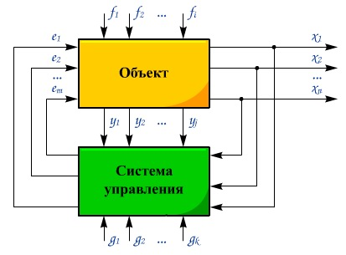
Рисунок 2 – Структурная схема системы автоматизации
К этим параметрам можно отнести, например, величины, характеризующие целесообразный конечный продукт технологического процесса, отдельные параметры, определяющие ход технологического процесса, его экономичность, обеспечение безаварийного режима и т.д.
Кроме этих основных параметров, работа комплексного объекта автоматизации характеризуется рядом вспомогательных параметров y1, y2,... yi, которые также должны контролироваться и регулироваться (например, поддерживаться постоянными). К такого рода параметрам можно отнести, например, величины, характеризующие работу установок подготовки технологического пара, насосных станций оборотного водоснабжения и т. д.
От этих установок требуется только подача на вход технологической установки сырья и энергоносителей с заданными параметрами. При этом необходимая дозировка подачи сырья и энергоносителей осуществляется средствами управления, относящимися к технологической установке.
В процессе работы на объект поступают возмущающие воздействия f1, f2,... fi, вызывающие отклонения параметров x1, х2, ..., хn от их требуемых значений. Информация о текущих значениях x1, х2,..., хn, у1, у2, ..., yi поступает в систему управления и сравнивается с предписанными им значениями g1, g2,..., gk, в результате чего система управления вырабатывает управляющие воздействия E1, E2,…, Em для компенсации отклонений выходных параметров.
Таким образом, объект автоматизации в общем случае состоит из нескольких в большей или меньшей степени связанных друг с другом участков управления. Участки управления физически могут представляться в виде
отдельных установок, агрегатов и т. д. или в виде локальных каналов управления отдельными параметрами одних и тех же установок, агрегатов и т. д.
В свою очередь, система управления в зависимости от важности регулируемых параметров, круга работников эксплуатационного персонала, которым необходимо знать их значения для осуществления оптимального управления объектом, в общем случае должна обеспечивать разные уровни управления объектом автоматизации, т. е. должна состоять из нескольких пунктов управления, в той или иной степени взаимосвязанных друг с другом.
С учетом изложенного структуры управления объектом автоматизации могут быть в частных случаях одноуровневыми централизованными, одноуровневыми децентрализованными и многоуровневыми. Одноуровневые системы управления, в которых управление объектом осуществляется с одного пункта управления, называются централизованными. Одноуровневые системы, в которых отдельные части сложного объекта управляются из самостоятельных пунктов управления, называются децентрализованными.

4.2 Одноуровневые и многоуровневые системы автоматизации
Структурные схемы одноуровневых централизованных и децентрализованных систем приведены на рис. 3, на котором стрелками показаны только основные потоки передачи информации от объекта управления к системе управления и управляющие воздействия системы на объект управления. На рис. 3 отдельные части сложного объекта управления, управляемые соответственно с пунктов ПУ1 - ПУ3, разделены штриховыми линиями.
Одноуровневые централизованные системы применяются в основном для управления относительно несложными объектами или объектами, расположенными на небольшой территории. Большинство промышленных объектов в настоящее время представляет собой сложные комплексы, отдельные части которых расположены на значительном расстоянии друг от друга.

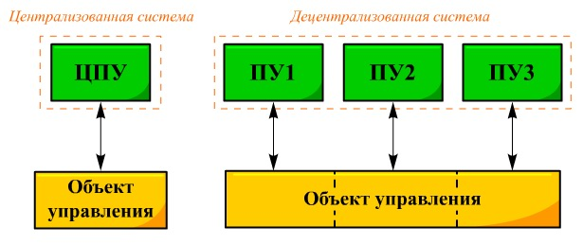
Рисунок 3 – Примеры одноуровневых систем управления
Кроме основных технологических установок, объекты имеют большое число вспомогательных установок-подобъектов (промышленные котельные, компрессорные, насосные станции оборотного водоснабжения, котлы-утилизаторы, очистные сооружения и т.п.), которые необходимы для обеспечения технологических установок всеми видами энергии, а также для утилизации и нейтрализации остаточных продуктов технологического процесса.
Если управление такого комплексного объекта построить по одноуровневой централизованной системе, то намного усложнятся коммуникации системы управления, резко возрастут затраты на ее сооружения и эксплуатацию, центральный пункт управления получится громоздким. Переработка информации, большая часть которой является ненужной для непосредственного ведения технологического процесса, представляет большие затруднения. Удаленность пункта управления от того или иного вспомогательного подобъекта затрудняет принятие оперативных мер по устранению тех или иных неполадок. В этом случае более приемлемой становится одноуровневая децентрализованная система управления.
Однако с помощью одноуровневых систем не всегда представляется возможным оптимально решить вопросы управления технологическими процессами. Это в первую очередь относится к сложным технологическим процессам. Тогда целесообразно переходить к многоуровневым системам управления. В качестве примера на рис. 4 представлена трехуровневая система управления сложным объектом с разветвленными технологическими связями между установками.
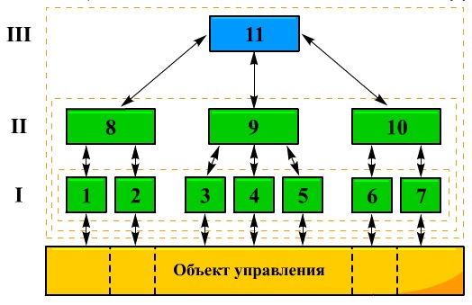
Рисунок 4 – Пример трехуровневой системы управления: I - III - уровни управления
Отдельные технологические установки управляются децентрализованно с пунктов управления 1 - 7. Это первый уровень управления. С пунктов 1 - 7 соответственно управляются объекты, имеющие существенную технологическую взаимосвязь. В связи с этим наиболее ответственные регулируемые параметры установок передаются на пункты управления 8 - 10 второго уровня управления. Основные параметры, определяющие технологический процесс объекта в целом, могут управляться и контролироваться с пункта управления 11 третьего уровня.
Для первого уровня при проектировании целесообразно предусматривать три режима управления:
- командами, поступающими от уровня более высокого ранга;
- командами, формирующимися непосредственно на первом уровне;
- командами, поступающими как с уровня более высокого ранга, так и формирующимися непосредственно на первом уровне.
Для уровня второго ранга и выше возможны четыре режима работы:
- аппаратура данного i-го ранга принимает и реализует в управляющие воздействия команды (i + 1)-го ранга;
- команды формируются непосредственно на аппаратуре i-го ранга;
- все функции управления с i-го ранга передаются на аппаратуру (i - 1)-го ранга;
- часть команд на аппаратуру i-го ранга поступает с (i + 1)-го ранга, часть команд формируется на i-м ранге, часть функций управления передана на аппаратуру (i- 1)-го ранга.
Аппаратура i-го ранга соответственно должна иметь переключатели режимов на три положения с четкой сигнализацией положений.
Перевод аппаратуры с режима 1 на режим 2 осуществляется по команде или с разрешения оператора системы вышестоящего ранга.
Передача функций управления тем или иным параметром на нижестоящий ранг осуществляется только после приема команды о передаче и подтверждения оператора системы нижестоящего ранга о готовности к принятию на себя тех или иных функций управления (формирования команд).
Многоуровневая структура системы управления обеспечивает ее надежность, оперативность, ремонтопригодность. При этом легко решается оптимальный уровень централизации управления с минимальным количеством средств технологического контроля, управления и линий связи между ними.
АСУ ТП классифицируются на уровни классов 1, 2 и 3. К классу 1 (АСУ ТП нижнего уровня) относятся АСУ ТП, управляющие агрегатами, установками, участками производства, не имеющие в своем составе других АСУ ТП. К классу 2 (АСУ ТП верхнего уровня) относятся АСУ ТП, управляющие группами установок, цехами, производствами, в которых отдельные агрегаты (установки) имеют свои локальные системы управления, не оснащенные АСУ ТП класса 1. К классу 3 (АСУ ТП многоуровневые) относятся АСУ ТП, объединяющие в своем составе АСУ ТП классов 1, 2 и реализующие согласованное управление отдельными технологическими установками или их совокупностью (цехом, производством).
На структурной схеме показывают:
- технологические подразделения автоматизируемого объекта (отделения, участки, цехи, производства);
- пункты контроля и управления (местные щиты, операторские и диспетчерские пункты и т.п.), в том числе не входящие в состав разрабатываемого проекта, но имеющие связь с проектируемыми системами контроля и управления;
- технологический (эксплуатационный) персонал и специализированные службы, обеспечивающие оперативное управление и нормальное функционирование технологического объекта;
- основные функции и технические средства (устройства), обеспечивающие их реализацию в каждом пункте контроля и управления;
- взаимосвязь подразделений технологического объекта, пунктов контроля и управления и технологического персонала между собой и с вышестоящей системой управления (АСУ).
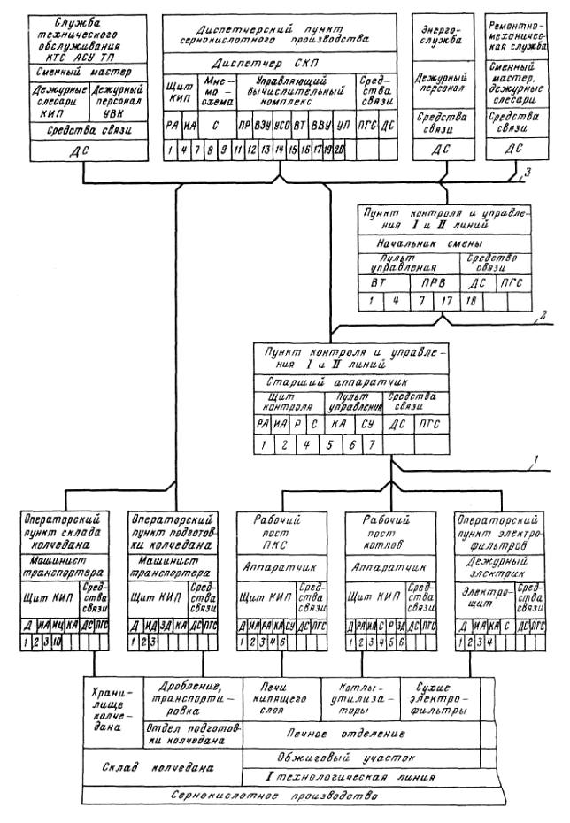
Рисунок 5 – Фрагмент структурной схемы управления и контроля сернокислотным производством:1-линия связи с цеховой химической лабораторией; 2 - линия связи с пунктами контроля и управления кислотным участком; 3 - линия связи с пунктом контроля и управления III и IV технологическими линиями

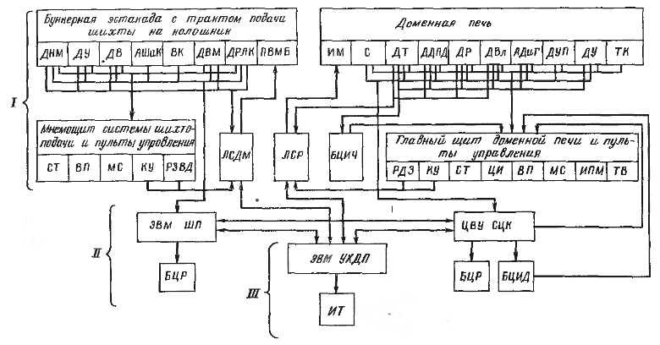
Рисунок 6 – Упрощенная структурная схема АСУ ТП доменной печи № 9 Криворожского металлургического завода

5 Функциональные схемы автоматизации
Функциональные схемы автоматизации (ФСА) являются основным документом, отражающим структуру и объём автоматизации объекта. ФСА всегда существует совместно со спецификацией средств автоматизации (СА).
ФСА – это чертёж, на котором условными обозначениями (ОУ) изображены: технологическое оборудование; коммуникации; средства автоматизации и их связи.
На ФСА показываются только средства автоматизации: получающие, преобразующие, формирующие измерительную и управляющую информацию.
На ФСА не показывается вспомогательное оборудование: фильтры, редукторы воздуха КИП, источники электропитания, реле, переключатели.
Существует 2 метода построения условных обозначений (УО):
Упрощённый –средства одного контура изображаются одним УО с указанием измеряемой величины Q, F, P, L, T и функциональных признаков I, R, C, S, A.
Развёрнутый – каждое средство автоматизации (СА) обозначается отдельным УО с указанием измеряемой величины, функциональных признаков, дополнительных функциональных признаков E, K, Y.
На ФСА упрощенно изображают технологический агрегат и располагают приборы и средства автоматизации в условных изображениях с указанием связей между ними. Изображения приборов и СА (ГОСТ 21.208–2013) даны в таблице 2.
Для обозначения измеряемых и регулируемых величин и функциональных признаков приборов приняты прописные буквы латинского алфавита – таблица 3.
Таблица 2 – Условные обозначения приборов и средств автоматизации
Наименование | Обозначение
Первичный измерительный преобразователь (датчик), прибор (контролирующий, регулирующий) – базовое обозначение:
Первичный измерительный преобразователь (датчик), прибор (контролирующий, регулирующий) – допускаемое обозначение: | 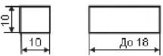
Прибор (устройство), входящее в контур ПАЗ  а) основное обозначение:  б) допускаемое обозначение: | 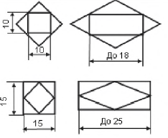
Исполнительный механизм: | 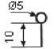
Регулирующий орган: | 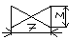
Линия связи:
Пересечение линий связи без соединения друг с другом
Пересечение линий связи с соединением между собой
Таблица 3 – Буквенные условные обозначения приборов и средств автоматизации
Обозначе-ние  латинской  буквы | Измеряемая величина |  | Функциональный признак прибора
 | Основное  значение  первой  буквы | Дополнитель-ное значение,  уточняющее  значение  первой буквы | Отображе-ние  информации | Формирова-ние  выходного  сигнала | Дополн.  значение
1 | 2 | 3 | 4 | 5 | 6
A | Анализ  Величина, характериз.  качество:  состав, концентрация,  детектор дыма | — | Сигнализац. | — | —
B | Пламя,  горение | — | — | — | —
C | По выбору пользователя | — | — | Регулирование  управление | —
D | По выбору пользователя | Разность,  Перепад | — | — | Величина отклонен. от зад. измер. величины
E | Напряжение | — | — | Чувств.  элемент | -
F | Расход | Соотношение,  доля, дробь | — | — | —
G | По выбору пользователя | — | Первичный показывающ. прибор | — | —
H | Ручное воздействие | — | — | — | Верхний предел изм.вел.
I | Ток | — | Вторичный показыв. прибор | — | —
J | Мощность | Автоматическое переключение, обегание | — | — | —
K | Время,  временная  программа | — | — | Станция  Управл. | -
L | Уровень | — | — | — | Нижний предел  Изм. велич.
M | По выбору пользователя | — | — | — | Величина или сред. положен.  между  H и L
Таблица 4 – Продолжение таблицы 3
1 | 2 | 3 | 4 | 5 | 6
N, O | По выбору пользователя | — | — | — | —
P | Давление,  вакуум | — | — | — | —
Q | Количество | Интегриров-ание,  суммирование  по времени | — | — | —
R | Радиоактивность | — | Регистр. | — | —
S | Скорость,  частота | Самосрабатыв. устройство безопасности | — | Включение,  переключ.,  отключен.,  блокировка | —
T | Температура | — | — | Преобраз. | -
U | Несколько  разнородных  измеряемых  величин | — | — | — | —
V | Вибрация | — | — | — | —
W | Вес, сила, масса | — | - | — | —
Х | Нерекомендуемая резервная буква | - | Вспомог. компьют. устройст. | - | -
Y | Событие, состояние | - | - | Вспомог. вычислит. устройст. | —
Z | Размер, положение, перемещение | Система инструментал. безопасности, ПАЗ
В верхней части окружности, обозначающей прибор, проставляют буквенное обозначение измеряемой величины и функционального признака прибора, в нижней – позиционное обозначение, служащее для нумерации.
Порядок расположения буквенных обозначений следующий: обозначение основной измеряемой величины; обозначение, уточняющее (если это необходимо), основную измеряемую величину; обозначение функционального признака прибора: если их несколько, то порядок обозначений следующий: IRCSA.
В нижней части окружности показывают позиционное обозначение, состоящее из арабской цифры и русской буквы.
Порядок нумерации, обозначающей позицию и контур: 100-199 – температура; 200-299 – давление; 300-399 – расход; 400-499 – уровень.

5.1 Типовые ФСА на пневматических средствах автоматизации
ФСА САР давления показана на рисунке 5, спецификация к ней – в таблице 5.
PRC
200
PT
PRK
PC
200а
200б
200в
в развёрнутом виде
200г
Рисунок 5 – ФСА САР давления
Таблица 5 - Спецификация
№ поз. | Наименование приборов и техническая характеристика | Тип | Кол. | Примечание
200а | Манометр сильфонный, пневматический (преобразователь измерительный избыточного давления)  вх. сигнал 0-4 кгс/см²; вых. сигнал 0,2-1 кгс/см² | МС-П2 | 1
200б | Вторичный прибор регистрирующий, со станцией управления.  вх. сигнал 0,2-1 кгс/см²; вых. сигнал 0-4 кгс/см² | ПВ10.1Э | 1
200в | Регулятор пневматический  вх. сигнал 0,2-1 кгс/см²; вых. сигнал 0,2-1 кгс/см² | ПР3.31 | 1
200г | Регулирующий клапан с МИМ. Р_{у} = 16 кгс/см²,  D_{у} =50мм, К_{VY} =15м³/ч | 25с48нж | 1
Обозначение регулирующего клапана: 25ч48нж, где:
25 – регулирующий клапан
с, ч – сталь, чугун
48 – нормально открытый
50 – нормально закрытый
ФСА САР расхода показана на рисунке 6, спецификация к ней – в таблице 6.
FRC
300
FT
FIRK
FC
300б
300в
200г
300д
FE
300а
По месту
На щите
Рисунок 6 – ФСА САР расхода
Таблица 6 - Спецификация
№ поз. | Наименование приборов и техническая характеристика | Тип | Кол. | Примечание
300а | Диафрагма камерная. Р_{у} = 10МПа, D_{у} =50мм. | ДК-10-50 | 1
300б | Пневматический измерительный преобразователь разности давления. Р_{у} = 160 кгс/см²,  вых. сигнал 0,2-1 кгс/см² | 13-ДД-11 | 1
300в | Вторичный прибор, самопишущий, со станцией управления, вх. сигнал 0,2-1 кгс/см² | ПВ10.1Э | 1
300г | Регулятор пневматический (ПИ)  вх. сигнал 0,2-1 кгс/см²; вых. сигнал 0,2-1 кгс/см² | ПР3.31 | 1
300д | Регулирующий клапан с МИМ. Р_{у} = 16 кгс/см²,  D_{у} =50мм, К_{VY} =15м³/ч | 25с48нж | 1

ФСА САР уровня показана на рисунке 7, спецификация к ней – в таблице 7.
LIRK
401
LT
LC
LIRK
401б
401а
401в
401г
Ж+Г
Г
На
щите
Рисунок 7 – ФСА САР уровня
Таблица 7 - Спецификация
№ поз. | Наименование приборов и техническая характеристика | Тип | Кол. | Примечание
401а | Уровнемер буйковый пневматический  вх. сигнал 0-4 кгс/см²; вых. сигнал 0,2-1 кгс/см² | УБП2-1,6 | 1
401б | Вторичный прибор регистрирующий, со станцией управления.  вх. сигнал 0,2-1 кгс/см²; вых. сигнал 0-4 кгс/см² | ПВ10.1Э | 1
401в | Регулятор пневматический  вх. сигнал 0,2-1 кгс/см²; вых. сигнал 0,2-1 кгс/см² | ПР3.31 | 1
401г | Регулирующий клапан с МИМ. Р_{у} = 16 кгс/см²,  D_{у} =50мм, К_{VY} =32м³/ч | 25с48нж | 1

ФСА САР температуры показана на рисунке 8, спецификация к ней – в таблице 8.
TC
TIRK
TE
TY
TY
103-1
103-4
103-3
103-2
103-5
По месту
На щите
хладагент
пар
103-6
Е/Р
Е/Е
Рисунок 8 – ФСА САР температуры
Таблица 8 - Спецификация
№ поз. | Наименование приборов и техническая характеристика | Тип | Кол. | Примечание
103-1 | Термоэлектрический измерительный преобразователь градуировки ХК, (-50-600⁰С) | ТХК 0515 | 1
103-2 | Преобразователь измерительный (0-200⁰С).  вых. сигн. 0,5мА | ПТ-ТП68 | 1
103-3 | Электропневмопреобразователь.  вх. сигн. 0,5мА, вых. сигн. 0,2-1 кгс/см². | ЭПП-180 | 1
103-4 | Вторичный прибор регистрирующий, со станцией управления.  вх. сигнал 0,2-1 кгс/см²; вых. сигнал 0-4 кгс/см² | ПВ10.1Э | 1
103-5 | Регулятор пневматический  вх. сигнал 0,2-1 кгс/см²; вых. сигнал 0,2-1 кгс/см² | ПР3.31 | 1
103-6 | Регулирующий клапан с МИМ. Р_{у} = 16 кгс/см²,  D_{у} =50мм, К_{VY} =32м³/ч | 25с32нж | 1

5.2 Типовые ФСА на электрических средствах автоматизации

ФСА САР давления показана на рисунке 9, спецификация к ней – в таблице 9.
По месту
Стойка
преобразователя
Щит регулятора
Щит
Е/Р
PY
РТ
PC
HC
PI
PR
H
нагнетание
воздух
220е
220ж
220д
220г
220в
220б
220а
220и
Рисунок 9 – ФСА САР давления
Таблица 9 - Спецификация
№ поз. | Наименование приборов и техническая характеристика | Тип | Кол. | Примечание
220а | Измерительный преобразователь избыточного давления. Пределы измерения 0-4 кгс/см², вых. сигн. 0-5мА. | САПФИР 22-ДИ | 1
220б | Потенциометр самопишущий на 1 точку измерения. Шкала 0-4, вых. сигн. 0-5мА. | КСУ - 2 | 1
220в | Аналоговый регулятор (ПИД), обратный. | Р17 | 1
220г | Задающее устройство, потенцио-метрическое. | ЗУ11 | 1
220д | Блок управления аналоговым регулятором.  вх. сигн. 0-5мА, вых. сигн. 0-5мА | БУ-12 | 1
220е | Электро- пневмо преобразователь  вх. сигн. 0-5мА, вых. сигн. 0,2-1атм | ЭПП-180 | 1
220ж | Блок указателей. Шкала №1 0-5мА  Шкала №2 -0,625-0,625 В | Б12 | 1
220и | Регулирующий клапан с МИМ.  Р_{у} = 16 кгс/см²,D_{у} =50мм, К_{VY} =35м³/ч | 25ч35нж | 1

ФСА САР расхода показана на рисунке 10, спецификация к ней – в таблице 10.
По месту
Стойка
преобразователя
Щит регулятора
ЦПУ
FТ
FE
FY
РC
FIR
H
FI
HC
315-7
315-1
315-2
315-5
315-6
315-3
315-4
315-9
315-8
Е/Р
Рисунок 10 – ФСА САР расхода
Таблица 10 - Спецификация
№ поз. | Наименование приборов и техническая характеристика | Тип | Кол. | Примечание
315-1 | Диафрагма камерная стальная.  Р_{у} = 10МПа,D_{у} =50мм | ДКС-1050 | 1
315-2 | Измерительный преобразователь избыточного давления. Пределы измерения 0-4 кгс/см², вых. сигн. 0-5мА. | САПФИР 22-ДД | 1
ФСА САР уровня показана на рисунке 11, спецификация к ней – в таблице 11.
По месту
Стойка
преобразователя
Щит регулятора
ЦПУ
LT
LY
LC
LIR
H
LI
HC
401е
401a
401г
401д
401б
401в
401з
401ж
Е/Р
Рисунок 11 – ФСА САР уровня
Таблица 11 - Спецификация
№ поз. | Наименование приборов и техническая характеристика | Тип | Кол. | Примечание
401а | Уровнемер буйковый с элекропередатчиком | САПФИР 22-ДД | 1
ФСА САР температуры показана на рисунке 12, спецификация к ней – в таблице 12.
По месту
Стойка
преобразователя
Щит регулятора
ЦПУ
ТY
TE
TY
TIR
H
TI
HC
110ж
110а
110б
110е
315-6
110в
110з
Е/Р
TC
110г
Е/Е
печь
Рисунок 12 – ФСА САР температуры
Таблица 12 - Спецификация
№ поз. | Наименование приборов и техническая характеристика | Тип | Кол. | Примечание
110а | Термопара.  Измерительный преобразователь электрический. | ТХК 0515 | 1
110б | Измерительный преобразователь.  Пределы измерения 0-150⁰С,  вых. сигн. 0-5мА. | Ш 72 | 1
110ж | Аналоговый теристорный усилитель мощности | У 252 | 1

5.3 Типовые ФСА на основе микропроцессорной техники
Пример такой ФСА показан на рисунке 13.
TY
НY
101б
600а
По месту
ЦПУ
ТДС-3000
101в
600а
пар
TY
101а
I
R
C
S
A
H
H
конденсат
ТХА
Рисунок 13 – ФСА САР на основе микропроцессорной техники
Если функция выполняется, то ставится точка.
Н – функция сигнализации по max.

5.4 Структурные схемы технической реализации
Пример реализации на пневматических средствах показан на рисунке 14.
ЗД
ПЗ
Р
ИМ, РО
ИУ
f
ОУ
у
Д
I,R
ПИД
ПР3.31
П1
П2
1)А=Р-АП
2)ДУ(р)
Рисунок 14 – Пример структурной схемы
Здесь:
Т – ТХК+ПТ-ТП68-ЭПП 0,2-1
Р – МС – П2 0,2-1
F – ДКС+13ДД11 0,2-1
L – УБ – П2 0,2-1
ПЗ – программный задатчик, ведущий регулятор в каскадной схеме.
ДУ(р) – дистанционное управления в ручном режиме.
Пример реализации на электрических средствах показан на рисунке 15.
ЗД
Р
ИУ
f
ОУ
у
Д
I,R
ПИД
ПР3.31
1)А-Д
2)ДУ(р)
КСУ
ИМ, РО
ЭПП
БУ
В12
0-5мА
0-5мА
Е/Р
0-5мА
Рисунок 15 – Пример структурной схемы
Здесь:
Т – ТХК+Ш72 0-5мА
Р – Сапфир 22ДИ 0-5мА
F – ДКС + Сапфир 22ДИ
L – Сапфир 22ДГ

6 Принципиальные электрические схемы
На принципиальных схемах (ПС) показываются связи между средствами автоматизации и вспомогательными аппаратами с учётом последовательности их работы.
ПС составляются на основе ФСА из заданных алгоритмов функционирования.
ПС подразделяются на ППС, ПЭС и ПГС

6.1 ПЭС сигнализации
ПЭС сигнализации приведена на рисунке 16.
ИМС
VD1
R1
K1
HL2
P
P1
HL1
HL
VD
VD2
VD3
VD4
VD5
K1
K1
K2
K2
K2
K
K
K
SB1
SB1
SB2
2
1
3
4
6
8
10
11
9
5
K2
13
12
HL2
Рисунок 16 – ПЭС сигнализации
Элементы схемы имеют графическое позиционное обозначение 1–о, 2-х, 3-х буквенное обозначение, определяемое ГОСТ.
Цифры на схеме – обозначение участков цепи.
Н – устройство сигнализации
НА – прибор звуковой сигнализации
HG – прибор символьной сигнализации
HL – прибор световой сигнализации
НL1 – контроль наличия питания
ИМС – источник мигающего света.
- контакт размыкающий с замедлителем, действующий срабатыванием на размыкание
- контакт замыкающий с замедлителем, действующий срабатыванием на замыкание
- контакт замыкающий / размыкающий с замедлителем, действующий срабатыванием на замыкание / на размыкание
ШРС – шина ровного света
ШМС – шина мигающего света
КОС – кнопка опробования сигнала
КСС – кнопка снятия сигнала
КК – кнопка кавитации
Алгоритм работы схемы:
  - Если технические параметры в норме, то контакты Рi разомкнуты, лампы НLi не горят, кроме НL1 – контроль напряжения питания. Звуковой сигнал выключен.
  - Если какой – либо параметр вышел за норму max или min, то Рi замыкается, схема срабатывает включая звук, сигнал НА и лампу НLi в режиме мигающего света.
  - Оператор нажимает кнопки SB2, лампа НLi переключается в режим горения ровного света, НА отключается.
  - Когда технический параметр вошёл в норму Рi размыкаются, НLi – гаснет.
Порядок работы схемы:
При замыкании контакта датчика, например Р1, лампа НL2подключается к ШМС по следующей цепи:
Ш1Р1 1-10 НL2 Рк 11-5 реле К2ШМС 5
Одновременно с этим включается реле К1 по цепи:
Ш1Р1 Рк 10-12 К2VD2 12-8катушка К1ШРС 3
Соответственно срабатывание К1 приводит к включению ИМС от цепи:
Ш13К1-6К1ИМС 6-3ШРС 3
При этом контакте ИМС импульсами подаёт питание с ШРС 3 на ИМС 5. Соответственно лампа НL2 горит мигающим светом. Срабатывание К1 приводит к срабатыванию сигнализации НА:
Ш13К-ИК1НАШРС 3 (пункт 2 алгоритма)
При нажатии на SB2 включается реле К2
Ш1Р1 катушка К2VD3 –Ш9-8В2ШРС 3
К первой самоподпитке К2 через свой замыкающий контакт К2 (13-3) от ШРС3.
Второе подключение НL2 (11-3К2) и ШРС лампа загорается ровным светом.
Третье размыкание размыкающего контакта К2 (10-12) и отключению К1, ИМС, НА. Схема готова к принятию нового сигнала.
При поступлении следующего сигнала схема срабатывает аналогично.
Для проверки исправности ламп и звуковой сигнализации нажимается КОС СВ1 (3-5, 1-7). При этом 6-7 подключается к шине 1 и ШНС 5 к ШРС 3. Должны загореться все НL и включается НА.
Диоды VDi служат для развязки сигналов схем, относящихся к разным каналам технологических параметров.
ФСА сигнализации дана на рисунке 17.
HL2
HL3
HL4
HL1
РIRK
РТ
РС
РA
TIRA
H
H
200а
200б
200в
200г
200д
SB2
SB1
По месту
ЦПУ
ИМ
От точки отбора
ТХК
КСС
КОС
звук
Uпит
Рисунок 17 – ФСА сигнализации

6.2 ПЭС контроля и регулирования
ПЭС контроля и регулирования приведена на рисунке 18.
КСУ2
М1730
АЦП
мультиплексор
Uвх = 0-10В
220В
УВМ
Сафир22ДИ
Блок питания
22ВП-25
1
8
2
24
220В
220В
Uвых
0-10В
<0.7B
<5.6B
<0.7B
P-17
5.6*2 = 11.2
8
10
-11
+
0.5мА
12-*
+13-*
-
+
Рисунок 18 – ПЭС контроля
На схемах серийная аппаратура изображена в виде прямоугольников, внутри которых показываются элементы, иллюстрирующие принцип действия аппарата.
Кроме того, на прямоугольниках указываются зажим, клеммы, разъёмы и наименование или тип аппарата (прибора). Внешние подключения выполняются по инструкциям по монтажу, а так же по справочникам и каталогам.
Линии связи показываются в многолинейном изображении в отличие от ФСА, где применяются однолинейное изображение.
При применении приборов с токовым сигналом дистанционной передачи для защиты токовой цепи от разрыва применяются защитные диодные устройства. Они увеличивают надёжность схем при отключении какого – либо прибора в последовательной цепи или при обрыве.
Работоспособность остальных приборов сохраняется, при этом используется специфика ВАХ стабилитрона. При прямом включении стабилитрон становится проводимым, т. е. R0 при U = 56В.
При обратном включении при U = 0,7В, как в обычном кремниевом диоде.
Источником токового сигнала является датчик САПФИР 12ДД/ДИ. Его можно считать управляемым источником тока (управляющий сигнал – величина технического параметра). Выходной сигнал 0,5 мА (пропорционально входному).
Нагрузкой является КСУ – 2 вторичный регистрирующий прибор – потенциометр. Входной сигнал 0,5 мА, выходной – шкала 0 – 100% или соответствующий предел измерения.
Р-17 аналоговый регулятор (ПИД), на входе которого установлен преобразователь I/U и Rвх = 500Ом.
М1730 вторичный показывающий прибор – миллиамперметр. Входной сигнал 0 - 5 мА, шкала 0 – 100%.
УВМ управляющая вычислительная машина.
КСУ 2, М1730 являются измерителями тока, т. е. Rх = 0.
ВО1 включается параллельно каждому из средств автоматизации, причём включение обратное, если произойдёт обрыв цепи, подключение, замена приборов для ремонта. К ВО1будет приложено полное напряжение, вырабатываемое датчиком и при Uобр =0,7В произойдёт пробой стабилитрона, восстановится сеть и произойдёт восстановление работоспособности всех участков цепи.
УВМ измеритель напряжения, поэтому на его входе устанавливается нагрузочное сопротивление, которое преобразует ток напряжения в некоторое Uвх. Рабочий диапазон 0-10В. Поэтому вход УВМ шунтируется двумя последовательно включёнными ВО1 (включение прямое), пробой которых, в случае отключения УВМ происходит при 11,2В.
Р17 измеритель напряжения, входной сигнал < 2,5В.

6.3 ПЭС управления электроприводами
ПЭС разнообразны и состоят из ограниченного числа типизированных устройств и простых электрических цепей.
Применяется различная электроаппаратура:
- релейноконтактное
- безконтактное
- микропроцессорное
Алгоритм чтения ПСС.
Замыкание цепи вызывает срабатывание воспринимающих частей устройств, аппаратов, катушек, реле, пускателей, что в свою очередь вызывает замыкание или размыкание контактов других частей. Далее срабатывают другие элементы схемы и так до выполнения требуемых операций, предусмотренных алгоритмом.
Режимы управления электроприводом.
- Местный – для ремонта, наладки, проверки и в аварийных случаях.
- Дистанционный – из единого центра, осуществляется оператором.
- Автоматический – от регуляторов, схем защиты и блокировки, например блок релейный импульсный.
Требования к системам управления электроприводами.
- Наличие местного режима управления.
- Наличие переключателей режимов управления, исключающих возможность одновременного управления из разных мест, кроме кнопки СТОП.
- Возможность обесточивания, отключения при ремонте.
- Исключения автозапуска, в том числе и при исчезновении напряжения питания, а так же при уменьшении и установлении режима питания.
- Наличие аппаратов защиты от перегрузки и КЗ, предохранителей, электронных реле.
При управлении электроприводами запорных и регулирующих устройств дополнительно предусмотрено.
- Наличие ограничителей рабочего хода и ИМ кольцевых выключателей (КВ).
- Для защиты от перегрузки по крутому моменту наличие КВ муфты предельного крутящего момента.
Использование муфты предельного крутящего момента для плотного закрытия запорного органа.
ПЭС управления исполнительным механизмом приведена на рисунке 19.
М
В
А
С
А1
А2
В2
С2
В1
С1
S
РО(ЗО)
КМ1
КМ2
FU
SBT1
SBT2
SQ1
SQ3
SQ4
SQ2
HLG1
HLG2
HLR
SBC1
SBC2
SBC3
SBC4
КМ1
КМ2
1
2
3
4
5
6
8
9
12
15
17
18
КМ1
КМ2
КМ1
КМ2
Рисунок 19 – ПЭС управления ИМ
Способы выполнения ПЭС управления ИМ:
Совмещённый – все элементы одного устройства (аппарата) располагаются рядом. Принадлежности элементов к конкретному устройству обозначаются контуром, который очерчивает все элементы устройства.
Разнесённый – силовая часть схемы и управляющая разнесены. Принадлежность к одному устройству определяется позиционным обозначением.
S – выключатель в цепях управления сигнализацией,
SQ – выключатель, срабатывающий от положения,
SQ1 – кольцевой выключатель на открытие,
SQ2 – кольцевой выключатель на закрытие,
SQ3 – выключатель муфты предельного крутящего момента на открытие,
SQ4 - выключатель муфты предельного крутящего момента на закрытие,
SA – переключатель режимов работы,
ИУ – избиратель управления.
Q – выключатель в силовой цепи,
QF – выключатель автоматический в силовой цепи,
QFI – выключатель автоматический max тока,
КМ1 – пускатель магнитный на открытие,
КМ2 – пускатель магнитный на закрытие,
FU – плавкий предохранитель,
HLG – зелёная лампа,
HLR – красная лампа,
КМ1, КМ2 – механическая и электрическая блокировка.
Схема состоит из 2-х аналогичных частей: верхняя на открытие, нижняя на закрытие.
Чтобы открыть рабочий орган нажимается кнопка SBC1. При SA в положении 1 или SBC2 при SA в положении 3, при этом замыкается соответствующая цепь:
Фаза С1-F4SBT1SBT2SQ1(3-5) SQ3(5-6) SASBC1 или SBC2KM1-N
Срабатывает катушка КМ1
А) замыкается КМ1 (6-8) для самоподпитки катушки,
Б) размыкается КМ1 (15-16), чтобы предотвратить ошибочное отключение катушки,
В) замыкает свои силовые контакты КМ1 (А1-А2, В1-В2, С1-С2) и двигатель вращается на открытие.
Для того чтобы двигатель остановился:
А) нажимается SBD1, SBD2 (стоп), схема полностью обесточивается,
Б) если рабочий орган открыт полностью, то срабатывает КВО (SQ1), (3-5) размыкается, катушка обесточивается, SQ1 замыкается, загорается красная лампа.
Нижняя часть на закрытие работает аналогично.
Для полного закрытия РО контакты SQ2 (3-12) исключаются из схемы, ставится перемычка.

6.4 ПЭС питания
От схем питания зависит надёжность.
Схемы питания подразделяются на категории:
- схемы питания производств, нарушение электроснабжения которых повлечёт опасность для жизни людей,
- схемы питания, отключение которых вызовет простой рабочих и уменьшение выработки,
- схемы питания остальных потребителей,
- схемы питания СА химической промышленности, относящиеся к 1–й категории опасности, поэтому в схемах питания предусмотрены 2-е и 3-и резервные источники питания, в том числе автономных.

ПЭС подразделяются на схемы:
Питающие сети – схемы ввода электропитания от электрических подстанций до объектов автоматизации.
Распределённые сети – это схемы разветвления питания к конкретным потребителям (радиальные, магистральные, кольцевые).
Потребители подключаются через аппаратуру управления и защиты.
В цепи до (0) N запрещается устанавливать переключатели и предохранители; допускается: отключение проводов нейтрали одновременно с фазными.
На ПЭС выполняются поясняющие записи, на которых указываются характеристики средств управления и защиты, характеристики приёмников.
Для элементов управления, защиты и источников питания указываются следующие технические данные:
- Для автоматов: номинальный ток, установка теплового разъединителя (А) и электромагнитного разцепителя.
- Для рубильников,1 выключателей: номинальный ток.
- Для предохранителей: в числителе – номинальный ток патрона, в знаменателе – ток плавкой вставки 10А/6А.
Для трансформаторов: высокое (первичная обмотка) и низкое напряжение (вторичная обмотка) 220/12.
Схема автоматического ввода резерва приведена на рисунке 20.
SA1
803
804
К1
К1
К1
N801
802
R1
К2
К2
К1
SA2
HL1
HL2
HA1
806
807
809
808
SB1
SB2
811
N802
812
805
SA5
810
FU1
FU3
813
FU2
814
815
SA6
SA3
FU4
821
822
823
816
817
A801
A802
A802
A801
818
X1
Рисунок 20 – Схема автоматического ввода резерва
Спецификация приведена в таблице 14.

Таблица 14 – Спецификация
Характеристики электроприёмников | Поз. |  | Схема автоматического ввода резерва |  |  |  |  | 12б | 13б
 | Тип | Ввод  (рабочий) |  | Ввод резерва | Щит ИУ | Лампа освещения | розетка | КСУ | ПВ10.1Э
 | Напряжение | 220 |  | 220 | 220 | 220 | 36 | 200 | 220
 | Мощность | Ш800 |  | 3000 | 1000 | 25 | 25 | 50 | 15
 | Место установки
Ввод 1 – рабочий, ввод 2 – резервный, выполняются от разных электростанций.
При подаче напряжения на 802, катушка К1 запитывается, контактор срабатывает, замыкая контакты К1, 802, 803 и N801, N804 и размыкая контакты К1 805, 803 и N802, N804, а так же блок контактов 802,807, обесточивая схему сигнализации АВР.
При исчезновении напряжения на вводе 1 К1 обесточивается, размыкая контакты 802, 803, 801, N804 и замыкая контакты 803, 805, 804, N802, а так же блок контактов 802,807, питание поступает на схему.
При этом на шине 803, 804 питание подаётся с ввода 2, загорается лампа HL1 и срабатывает звуковой сигнал по схеме:
805НА809К2 809-807К807N802
При нажатии кнопки SB1 (кнопка кавитации), катушка К2 срабатывает, замыкая контакты К2 807-808, ставя себя на самоподпитку и размыкая контакт 807-809.
При нормальном режиме работают вводы 1, 2 контакта 1, 807-802 разомкнуты.
При нажатии кнопки SB2 (кнопка опробования) включаются НА1 и HL1 по цепи:
805HL1R-K2 807-809SB2N802
При подключении вводов 1, 2 нужно следить за фазировкой, т. е. на шину 803 всегда должно подаваться напряжение с А801 или А802, а на шину 804 с N801, N802. Иначе предохранители FU окажутся в цепях нейтралей, что недопустимо.

6.5 Обозначения цепей и участков цепей
Номера цепей на ПЭС располагаются стороны схемы сверху - внизу- на против, каждой горизонтальной цепи.
ПЭС состоит из множества цепей, которые разделяются на участки цепей, обеспечивающие электрические связи м/у электролитами устройств (катушками, диодами, и т.п.)
Используются 3 способа обозначения участков:
1. присвоение каждому участку своего номера (см. ПЭС сигнализации и ПЭС управления Эл./приводами ИУ).
2. использование адресов присоединения у начала участка указывается адрес присоединения его конца, а у конца – адрес присоединения начала.
Пример №1
R1 C3 R1 C3

Пример №2
А4 А8-Х15 А8
Х11
Х15

А4-Х15
Адресное обозначение участка цепи м/у зажимом (клемой) Х11 устройства А4 и зажимом Х15 устройства 3 смешанное обозначение – состоит из адресов участков присоединения и чисел.
Пример
R1 C3-14 R1-14 C3

7 Принципиальные пневматические схемы
Для принципиальных пневматических схем (ППС) стандартное условное обозначение отсутствует – используются прямоугольники с указанием завода кого типа прибора (как на ПЭС К и Р), номеров штуцеров, импульсных, командных и питающих линий. Определённые элементы, например УСЭППА, могут показываться в виде аналогичных электрических устройств ИМ и РО обозначаются как правило как ГОСТ 3925-59.

МИМ
НУ (регуляторный клапан РК)
Ро

ПИМ – поршневой исполнительный механизм

Эл-магнит ИМ (или соленоид, двух позиционный, дискретный)
Есть наименование в первом кратком положении, нет в другом.

ЭИМ (МЭС) (аналоговый)

заслонка шибер
На ППС переключатели показывается в развёрнутом виде в отключённом положении – иначе указывается режим работы.
ППС подразделяется на схемы:
- Контроля, регулирования;
- Сигнализации, блокировки, защиты;
- Управления;
- Питания.
Особенности пневматики – линии связи ограничивают быстродействие с-м. инерционность зависит от емкости, сопротивления, линии связи, а так же от мощности усилителей приборов. Поэтому схема регулирования используется в двух вариантах:
а) С местным подключением регулятора к ВП со станцией управления (сосредоточенная структура) для инерциальных объектов.
б) С дистанционным подключением регуляторара к ВП со станцией управления (распределённая структура) для мало инерциальных объектов. При этом регулятор располагается рядом с датчиком и НУ.

8 Электропроводки и трубные проводки
Электропроводки (ЭП) – совокупность проводов и камер соотносится к ним креплениями поддерживающими и защитными они подразделяются на:
Отрытые – скрытые, наружные внутренние. При всех способах прокладки ЭП д/б безопасны для людей и не создавать угрозы пожара и взрыва. От правильного выбора типов ЭП и их совместимости цепи зависит надёжность работы АС. Как правило измерительные цепи д/ны прокладываются отдельно от силовых, т.к. эл. магнитные и емкостные связи м/т привести к ложным срабатываниям. Нормативными док-ми регламентирующими прокладку эл. цепей является ПУЭ, ПТЭ и ПТБ, РМ, справочниками с учётом опыта проектных организаций и опыта эксплуатации аналоговых производств.
Трубные проводки (ТП) являются линиями связи и служат для передачи информации в системах автоматики (СА). По функциональному назначению подразделяются на: основные и вспомогательные. К основным относятся: импульсные, командные питающие.
К вспомогательным: обогревающие (охлаждающие), дренажные линии поддува и т.д.
Дренажный слив (используется для измерения давления агрессивной среды н-р).
Импульсные от м-н отбора до ч.э. датчиков.
Командные м/у датчики, растворами, ВП, функциональными блоками, ИМ.
Питающие подводящие питающие среды (воздух в пневматике, масло в гидравлике) маркировка ТП (условное обозначение)

051 - «О» - ТП

25П - пневмокабель

8.1 Схема внешних электрических проводок
Схема внешних проводок (рисунок 21) отражает взаимосвязь место отбора импульсов с датчиков, НУ, панелей щитов с указанием основных характеристик линий связи, монтажных устройств, материалов и их количества. В чертежах монтажно-технологической части на аппаратах и трубопроводах. Имеющих свои позиционные обозначения указаны места установки, отборных устройств датчиков и НУ.
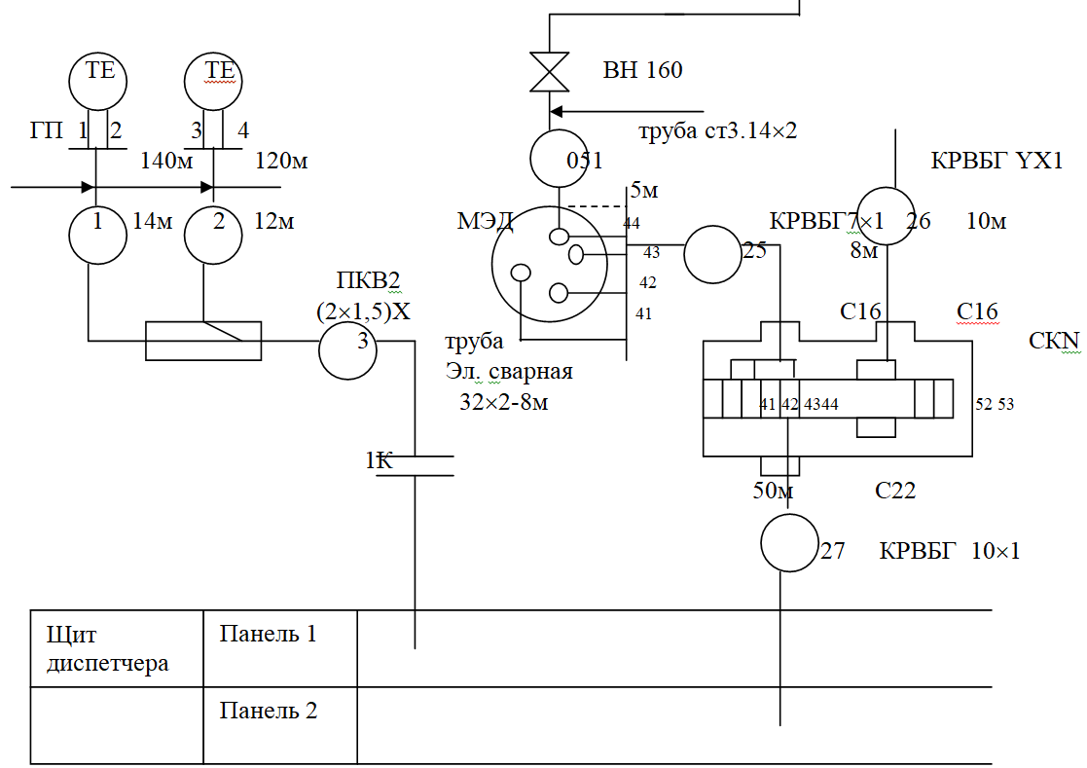
Рисунок 21 – Схема внешних ЭП
ТЕ – термопара, чувствительные элементы (её привязка: установочный чертёж N .. ТК .. – типовая конструкция установки термопары).
1,2,3,4 – маркировка участков цепи.
Здесь используется ТЕ – термопара, а не термометр сопротивления т.к. выходит 2 провода, ат см³.
параметры | Температура |  |  | Давление
Место установки | Газа в аппарате 213 | Газа в аппарате 115 |  | В аппарате 213
Уст. черт. N | Тк… | Тк… |  | Тк…
поз | 100л | 120л |  | 201а
1 и 2 – номер провода (кабеля)
ПКВ 2×2,5ХК -2- ∅2,5мм каждая
ПКВ – провод конструкционный в хлоридной оболочке: 140м и 120м – длина провода. Длина компенсационного провода 140 и 120 м ПКВ проложен в защитной трубе Ц20 длинной 14м и 12м. Ц 20 – вода =газо-проводная труба ∅20мм.
ПК №1 – протяжная коробка N1 размером 200×90мм.
ВПК объединяются и проходят по трубе 3 ∅32мм с толщиной стенки 2мм и длиной 8м.
ПКВ2 – ПКВ2-е штуки каждая из них 2-х с жильной с диаметром 2,5мм.
Проводка входит в коробке для щита диспетчера указывается № чертежа общего вида (ОВ) и № чертежа монтажно-коммуникационной схемы (ИС).
Давление в аппарате 213 измеряется манометром МЭД (манометр электрический с дифференционно-транспортной передачей )
n 201а – отборное устройство, заканчивается вентилем ВН 160…
От вентиля до МЭД идёт труба ст3 ∅14 толщина стенки 2мм № трубы 051, её длинна 5м.
На схеме показан клемник МЭД к, от имени которого поступает в соединительную коробку СКN1. Тип кабаля КРВБГ 7×1 (7 – число жил, 1 - ∅ жил), длинна его 8м
5 – число рабочих жил. (5-ый провод заземление корпуса МЭД показан штрих пунктирной линией).
КСК1 подходят кабели 25 и 26 ч/з сальники с16 (16-∅), СК так же заземлено жилами кабеля 41,42,43,44,52,63 – коммутационные зажимы с обозначениями с обозначением участков цепи. Вся совокупность коммутационных зажимов образует сборку зажимов. ч/з СК1 выходит общий кабель 27 длинной 50м ч/з сальник С22. кабель 27поступает на панель N2 щита диспетчера. У него рабочих жил 7из 10.

8.2 Схема внешних трубных проводок
Пример такой схемы показан на рисунке 22.
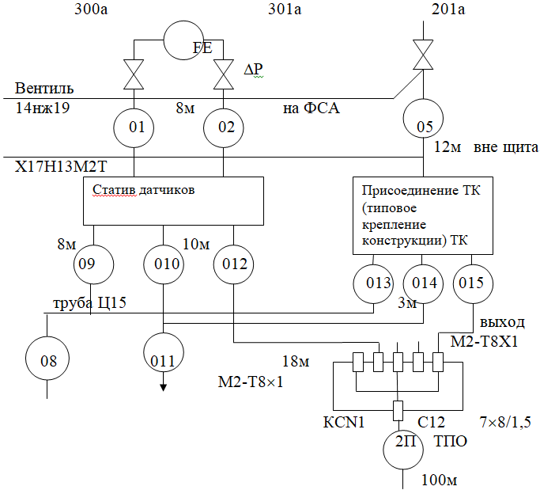
Рисунок 22 – Схема внешних ТП

14×2 диаметр × толщина стенки
8 м – длина трубки
Чертёж ОВ – чертёж общего вида.
Чертёж МС - монтажной схемы.
8м ×8n - 8 медная × 8 полиэтилен
2П – пневмо кабель №2
ТПО 7×8/1,5 семижильный 0,8, стенка 1,5мм. (марка кабеля)

8.3 Табличный способ выполнения внешних соединений
Кроме графического способа существует табличный способ.
В таблицах соединений внешних проводок указываются:
Таблица 15 – Способ выполнения внешних соединений
Характеристики проводок  Указывается № проводки (кабеля, трубы), марка кабеля, трубы, их длина, характеристики защитной конструкции (труба, короб, их тип и размеры). | Направление проводок
 | Откуда  Позиция прибора № СК и т.п. их наименований и тип | Куда  Позиция прибора № СК и их наименований и тип
Таблица соединений указывает адреса соединяемых приборов, характеристику линий связи.

8.4 Чертежи щитов
Отражают компоновку и подключение приборов, расположенных на щитах.
Применяются щиты различных конструкций:
- шкафные
- панельные
- штативы
- пульты
Они изготавливаются по соответствующим нормативным документам и имеют разные размеры.
ЩЩ-ЗД-2200×600×600 ОСТ 36.13-76.
Изготавливают специализированные организации с полной внутренней комплектацией.

8.5 Монтажно-коммуникационная схема
Монтажно-коммуникационные схемы (МКС) выполнены адресным способом. Щит панельный боковыми стенками. 1П-(прибор) переборочный соединитель.
При графическом способе трубные и электрические проводки не обрабатываются около приборов, а показываются сплошными линиями соединяющими приборами.
Например, от клемника ХТ1 все линии объединяются в одну, которая проходит около всех остальных приборов и от которой ответвляются соответствующие участки цепей.
При табличном способе информация о схеме представляет в форме таблицы. В таблицах подключений проводок указываются номера проводов, кабелей, труб, их маркировка, тип, направление проводок;
№ - сборки зажимов, № зажима, № участка цепи, № сборки зажимов, № - позиции, наименование, тип прибора.
Пример такой схемы показан на рисунке 23.
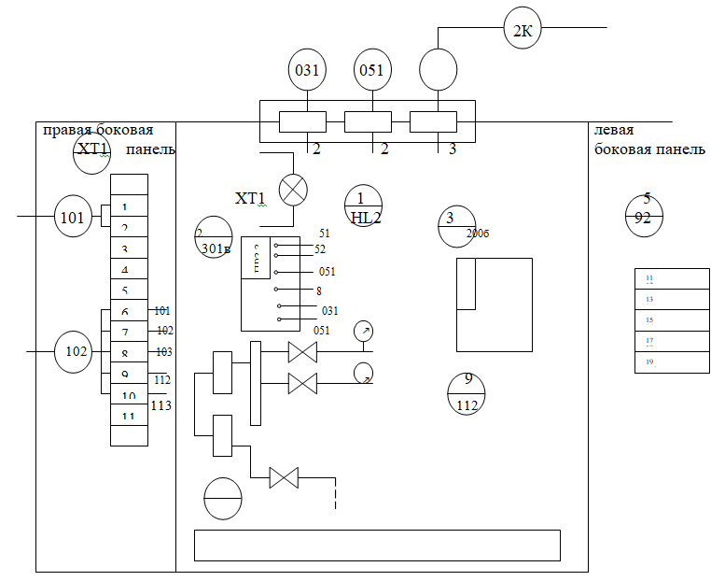
Рисунок 23 – Монтажно-коммуникационная схема
Монтажные схемы выполняются:
- адресный способ (+)
- графический (+)
- табличный (-)

8.6 Монтажные чертежи электрических и трубных проводок
Являются основными чертежами для выполнения монтажных работ. Они показывают расположение приборов СрА и взаимодействие на планах расположение технологического оборудования и трубопровода.
Выполняется на чертежах поэтажных планов и разрезов заданий и сооружений.
На них показывают:
- Контуры зданий и сооружений с указанием осей и рядов колон и планировочных отметок.
- Отборные устройства, первичные приборы. Расположенные на трубопроводах и оборудовании.
- Приборы, установленные по месту
- Щиты, пульты
- Соединительные и протяжные коробки
- Электрические и трубные проводки с указанием направления переходов с этапа на этап
- Спецификацию монтажных материалов и изделий
- Технические требования и посмотри книгу.

Список использованных источников

- Проектирование систем автоматизации технологических процессов [Текст] : справ. пособ. / ред. А. С. Клюев. - 2-е изд., перераб. и доп. - М. : Энергоатомиздат, 1990. - 464 с.
- Втюрин В.А. Проектирование автоматизированных систем. - СПб.: СПбГЛА, 2009. - 39с.
- Громаков Е.И. Проектирование автоматизированных систем. Томск: Томский политехнический университет, 2009. - 134 с.
- Лысенко Э.В. Проектирование автоматизированных систем управления технологическими процессами. —М Радио и связь, 1987 —272 с.

